**Marco A. Velásquez: "La imagen del Papa Francisco solitario en la Plaza de San Pedro es una escenografía kafkiana"**

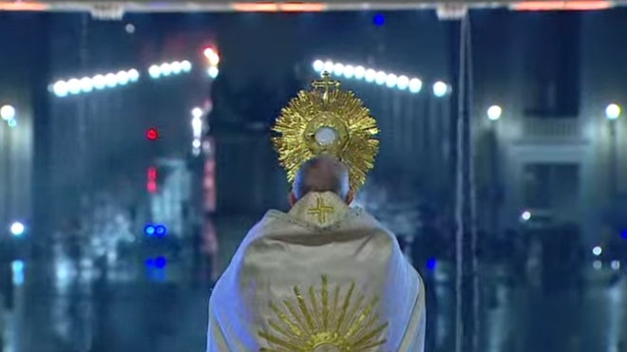

Francisco, solo en San Pedro bajo la tormenta

**"Dios está con nosotros. Y no nos pide paralizar la vida, ni refugiarnos en gastadas rutinas litúrgicas, que más parecen velatorios y rituales fúnebres. Sí nos pide cuidarnos y extremar precauciones"**

***18.08.2020 | Marco A. Velásquez Uribe***

Vivimos tiempos intensos donde la **esperanza** se vuelve imperiosa y donde la capacidad humana es desafiada en toda su potencia, porque, más que otras veces, alentar y animar es tarea urgente y necesaria.

No estamos ante un acabo de mundo. Sí estamos ante un **momento histórico** en que lo mejor de nuestra humanidad despierta de mil maneras.

Muchos, con escasos recursos y a riesgo personal, luchan contra toda adversidad para **salvar vidas**. Ahí está el personal sanitario en toda su extensa gama. También los recolectores de basura, nanas (personal de servicio domiciliario), bomberos, militares, como otros que aseguran que las cadenas de pago se mantengan, los transportistas que abastecen a las gigantescas fauces urbanas, los conductores de locomoción colectiva y de metro que aseguran desplazamientos necesarios, los feriantes, los que deben asegurar que llegue el agua, la electricidad, el gas y la internet, así como una infinidad de servicios realizados por personas generosas y responsables que trabajan silenciosamente, como quienes sirven espiritualmente, o quienes nos mantienen informados y comunicados.

Y en medio del caos aparece ese dilema ético que polariza los ánimos entre cuarentena total o parcial, en cuya base no podemos olvidar la realidad, como la de **Chile**, un país frágil y precario, donde la verdad aflora en momentos como éste.

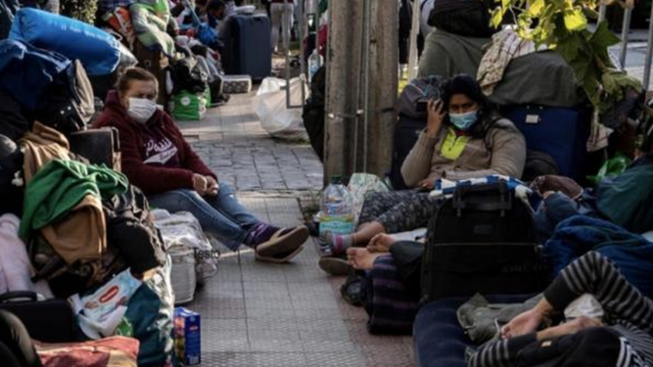

Los vulnerables de la emergencia en Chile Conferencia Episcopal chilena

Un país donde unos podemos vivir encerrados con nuestros bienes acaparados para 2 meses; mientras otros pueden vivir con sus enseres hasta que amanezca el día siguiente, porque antes deben levantarse y **generar ingresos para alimentar a los suyos**.

Son absurdas nuestras discusiones. Como si hubiera que decidir entre quién vive, o quién muere por el **virus** o de hambre. Difícil tarea la de aquellos que deben resolver estos dilemas. Que Dios los acompañe en sus decisiones. En ese contexto, con respeto y fuerza a la vez, la imagen de Papa Francisco solitario en la Plaza de San Pedro es una escenografía kafkiana.

**No estamos para escenificar el acabo de mundo**, ni responder a la angustia humana poniendo atención hacia la imagen de un “dios” impotente e indiferente al dolor humano. De hecho, mi padre, ya anciano, concluía -de aquella escenografía- que esto era castigo divino. ¡Qué horror!

**Dios** está con nosotros. Y no nos pide paralizar la vida, ni refugiarnos en gastadas rutinas litúrgicas, que más parecen velatorios y rituales fúnebres. Sí nos pide cuidarnos y extremar precauciones, respetar las indicaciones y tratar de quedarnos en casa.

Dios está con nosotros, en esa inmensa cantidad de gente que silenciosamente está sirviendo y construyendo la mayor red solidaria de toda la historia de la humanidad, porque sin decirlo, y sin ponerle nombre, hoy somos testigos de **una solidaridad mayúscula y sideral** como no la habíamos visto jamás.

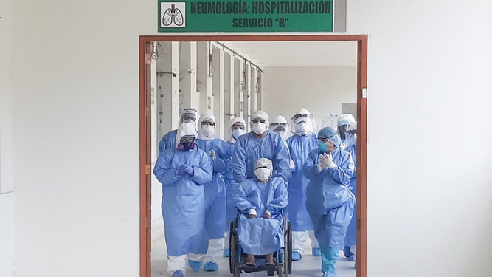

Coronavirus

Dios está con nosotros en esa multitud de personas que, a través de las **redes sociales**, alientan con historias positivas, con mensajes y risas, que se valoran como el agua en el desierto, bálsamo en medio del hastío.Dios está con nosotros, en el llanto de esos **niños que siguen naciendo**, como mi sobrina Emilia Jesús, que en Temuco aún espera ser acunada por los brazos de su madre.

Dios está con nosotros y escuchando esa oración curiosa, de la que ni siquiera somos conscientes, cuando la preocupación se vuelve recuerdos y deseos de alguien que está lejos y que la pasa mal. Sin estar de rodillas, sin palabras, sólo y refugiado en el templo de nuestra conciencia, con el deseo y el anhelo de bienaventuranza para ese amigo, para un ser querido, para un desconocido o para más de algún ofendido, eso Dios lo escucha como la más sublime **oración** del corazón humano.

Amigo, amiga, no te angusties, Dios está con nosotros y con todos. Él no provoca estas calamidades, él respeta las leyes del universo, que Él mismo creó, así como también las consecuencias de la libertad humana, cuyos efectos negativos todos conocemos. Dios no nos quiere de rodillas, Dios nos quiere de pie, con la frente en alto. Es más, **la “alegría de Dios es el hombre vivo”**, no muerto, ni humillado, ni malherido, sino pleno de dignidad. Es la respuesta de san Ireneo de Lyon por allá en el año 130 D.C. a las confusiones de su época.

Y no olvides esa frase magistral del mismo **Francisco**, que tantas veces ha repetido; “no dejes que te roben la esperanza”, porque la tuya, la mía y la de todos, nos sacará adelante de esta encrucijada de la historia, de la que saldremos fortalecidos.

<https://www.religiondigital.org/opinion/Marco-Velasquez-aparece-dilema-polariza-pandemia-esperanza-francisco-solidaridad-historica_0_2256374369.html>